Информационно-статистический обзор

рассмотренных в августе 2022 года обращений, запросов информации
и сообщений граждан, объединений граждан, в том числе юридических лиц, поступивших в адрес Главы Карасукского района Новосибирской области, а также результатов рассмотрения обращений и принятых мер

Рассмотрение письменных и личных обращений, устных сообщений
и запросов граждан, объединений граждан, в том числе юридических лиц, поступивших в адрес Главы Карасукского района Новосибирской области, организовано в соответствии с Конституцией Российской Федерации, действующим федеральным и областным законодательством, нормативными правовыми актами Новосибирской области.
Организацию работы по объективному, всестороннему и своевременному рассмотрению обращений осуществляет общественная приемная Главы Карасукского района Новосибирской области (далее - общественная приемная).

В июле 2022 года в адрес Главы Карасукского района Новосибирской области через общественную приемную поступило 55 обращений (в июле 2022 года – 55, в августе 2021 года - 58), в том числе:
1) письменных обращений и запросов – 36 (в июле 2022 года – 36, в августе 2021 года - 48);
2) личных обращений на личных приемах Главы Карасукского района Новосибирской области, первого заместителя Главы Карасукского района Новосибирской области, заместителей Главы Карасукского района Новосибирской области, руководителей структурных подразделений администрации Карасукского района Новосибирской области - 14 (в июле 2022 года – 16, в августе 2021 года - 10);
3) из них: обращений к специалисту общественной приемной - 9 (в июле 2022 года – 16, в августе 2021 года - 15);
4) устных сообщений и запросов в справочную телефонную службу общественной приемной - 0 (в июле 2022 года – 3, в августе 2021 года - 0).
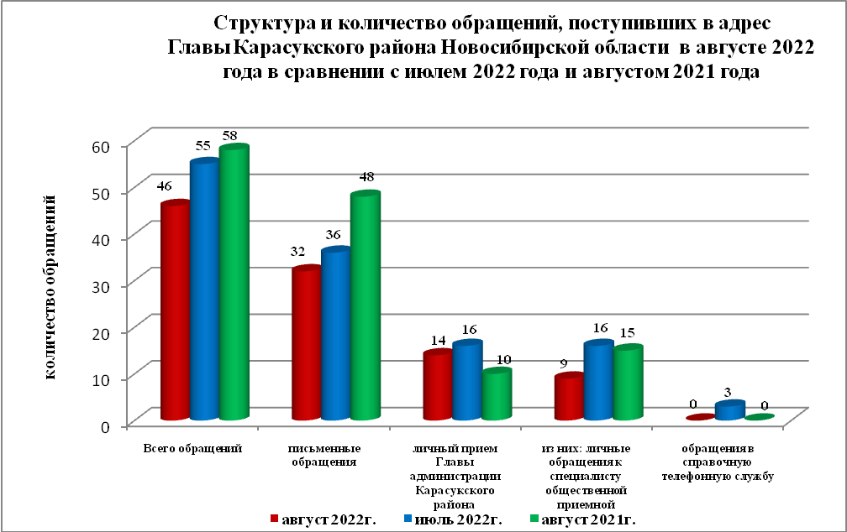
Письменные обращения
В августе 2022 года поступило 32 письменных обращений (в июле 2022 года - 36, в августе 2021 года - 48), в том числе из Общественной приемной Губернатора области - 5(16% от общего количества письменных обращений) (в июле 2021 года - 6(17%), в августе 2021 года - 4(8%).
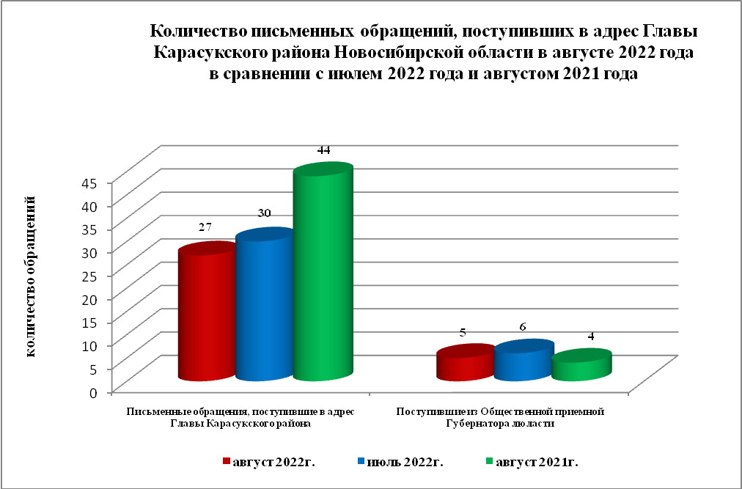

По видам письменные обращения подразделяются на:
- заявления - 25(78%) (в июле 2022 года – 31(86%), в августе 2021 года – 31(65%);
- жалобы - 0(0%) (в июле 2022 года - 0(0%), в августе 2021 года – 4(8%);
- запросы – 0(0%) (в июле 2022 года - 1(3%), в августе 2021 года – 3(6%);
- предложения - 0(0%) (в июле 2022 года - 0(0%), в августе 2021 года – 0(0%);
- не обращения - 7(22%) (в июле 2022 года - 4(11%), в августе 2021 года – 10(21%).
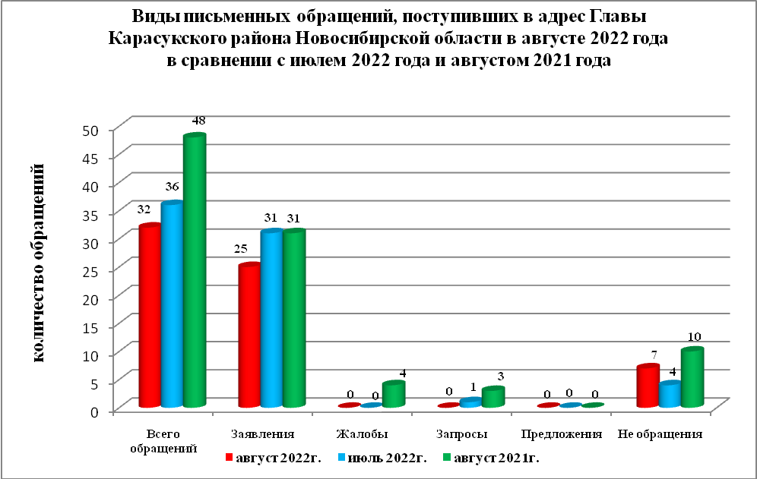
В 32 письменных обращениях содержится 34 вопроса (в июле 2022 года в 36 письменных обращениях содержится 44 вопроса, в августе 2021 года в 48 письменных обращениях содержится 49 вопросов), относящихся к тематическим разделам:
- жилищно-коммунальная сфера - 12(35% от общего количества вопросов) (в июле 2022 года - 14(32%), в августе 2021 года – 23(47%);
- социальная сфера - 3(9%) (в июле 2022 года – 0(0%), в августе 2021 года – 4(8%);
- экономика - 9(26%) (в июле 2022 года - 24(55%), в августе 2021 года – 7(14%);
- государство, общество, политика – 9(26%) (в июле 2022 года - 6(13%), в августе 2021 года – 15(31%);
- оборона, безопасность, законность - 1(3%) (в июле 2022 года - 0(0%), в августе 2021 года – 0(0%).

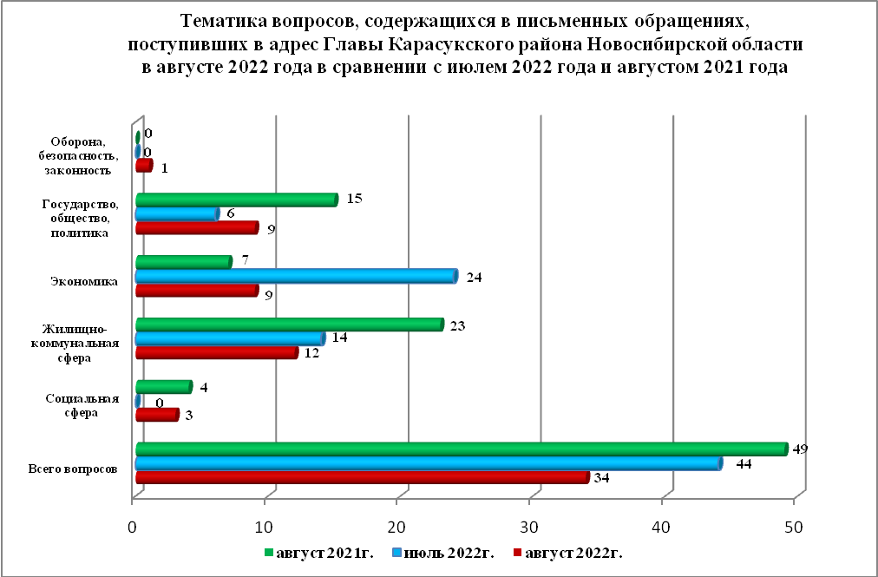

Вопросы, содержащиеся в письменных обращениях, рассмотрены (направлены на рассмотрение по компетенции):
- Главой Карасукского района Новосибирской области - 34 (в июле 2022 года - 50, в августе 2021 года – 49).

Личный прием граждан
В августе 2022 года на личный прием к Главе Карасукского района Новосибирской области, первым заместителям Главы Карасукского района Новосибирской области обратилось 14 человек (в июле 2022 года – 16 человек, в августе 2021 года – 10 человек).

По видам устные обращения, поступившие в ходе проведения личного приема подразделяются на:
- заявления - 14(100%) (в июле 2022 года - 16(100%), в августе 2021 года - 10(100%);
- жалобы - 0(0%) (в июле 2022 года - 0(0%), в августе 2021 года - 0(0%);
- запросы - 0(0%) (в июле 2022 года - 0(0%), в августе 2021 года - 0(0%);
- предложения - 0(0%) (в июле 2022 года - 2(20%), в августе 2021 года - 0(0%);
- не обращения - 0(0%) (в июле 2022 года - 0(0%), в августе 2021 года - 0(0%).

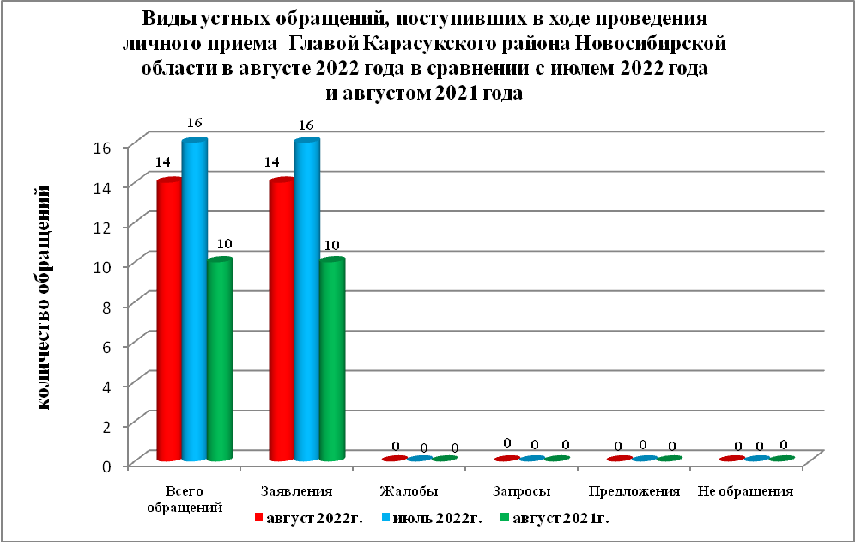

В августе 2022 года в 14 устных обращениях содержится 15 вопросов, (в июле 2022 года в 16 устных обращениях содержится 17 вопросов, в августе 2021 года в 10 устных обращениях содержится 13 вопросов), относящихся к тематическим разделам:
- жилищно-коммунальная сфера - 7(47% от общего количества вопросов) (в июле 2022 года - 5(29%), в августе 2021 года - 6(46%);
- социальная сфера - 3(20%) (в июле 2022 года - 4(24%), в августе 2021 года – 3(23%);
- экономика - 5(33%) (в июле 2022 года - 7(41%), в августе 2021 года - 4(31%);
- государство, общество, политика - 0(0%) (в июле 2022 года - 1(6%), в августе 2021 года - 0(0%);
- оборона, безопасность, законность - 0(0%) (в июле 2022 года - 0(0%), в августе 2021 года - 0(0%).

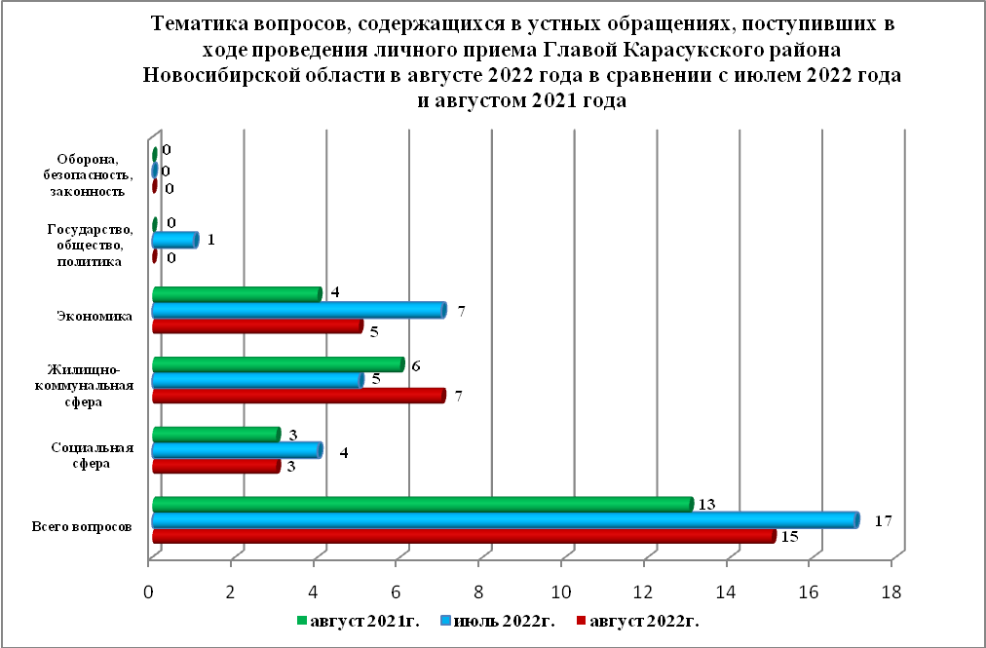

Устные сообщения и запросы в справочную телефонную службу общественной приемной Главы Карасукского района.
В справочную телефонную службу в августе 2022 года поступило 0 устных сообщения (в июле 2022 года - 3, в августе 2021 года - 0), в том числе в форме смс-сообщений – 1 (в июле 2022 года - 1, августе 2021 года - 0).

Ведущий специалист
организационно-контрольного отдела Т.В. Кошелева

